SKRIPSI

PENGARUH MODEL PEMBELAJARAN EXAMPLE NON EXAMPEL
TERHADAP HASIL BELAJAR MENULIS KARANGAN
DESKRIPSI SISWA KELAS IV SDN 025 RAPPANG
KECAMATAN TAPANGO KABUPATEN
POLEWALI MANDAR

NURFADILLAH

PROGRAM STUDI PENDIDIKAN GURU SEKOLAH DASAR
FAKULTAS ILMU PENDIDIKAN
UNIVERSITAS NEGERI MAKASSAR
2016

PENGARUH MODEL PEMBELAJARAN EXAMPLE NON EXAMPEL
TERHADAP HASIL BELAJAR MENULIS KARANGAN
DESKRIPSI SISWA KELAS IV SDN 025 RAPPANG
KECAMATAN TAPANGO KABUPATEN
POLEWALI MANDAR

SKRIPSI

Diajukan untuk Memenuhi Sebagian Persyaratan Guna Memperoleh Gelar Sarjana Pendidikan pada Program Studi Pendidikan Guru Sekolah Dasar
Strata Satu Fakultas Ilmu Pendidikan
Universitas Negeri Makassar

Oleh:
NURFADILLAH
1247041029

PROGRAM STUDI PENDIDIKAN GURU SEKOLAH DASAR
FAKULTAS ILMU PENDIDIKAN
UNIVERSITAS NEGERI MAKASSAR
2016

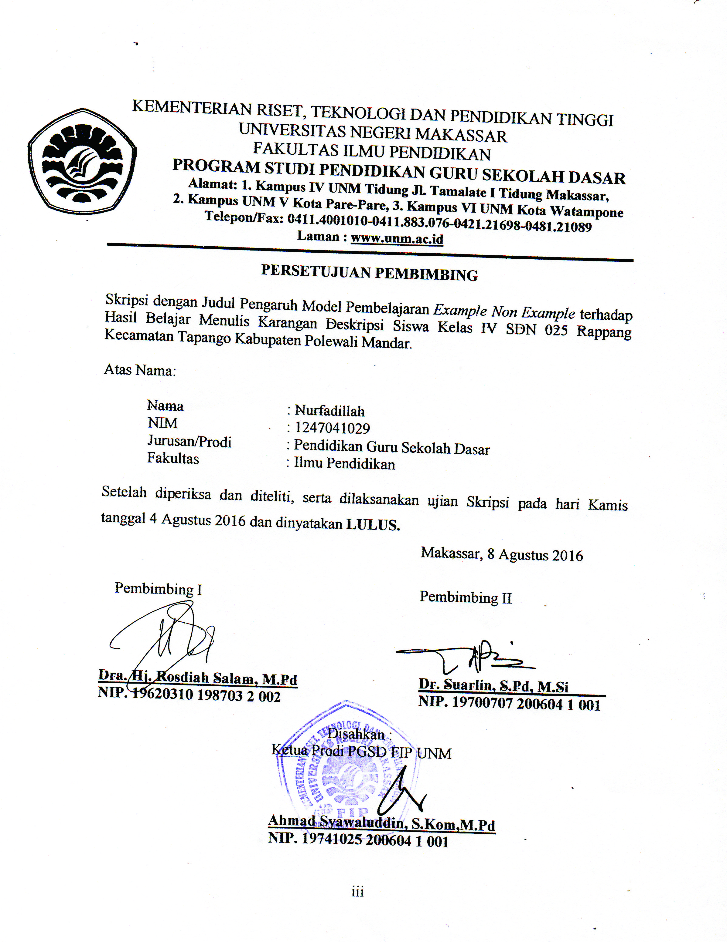

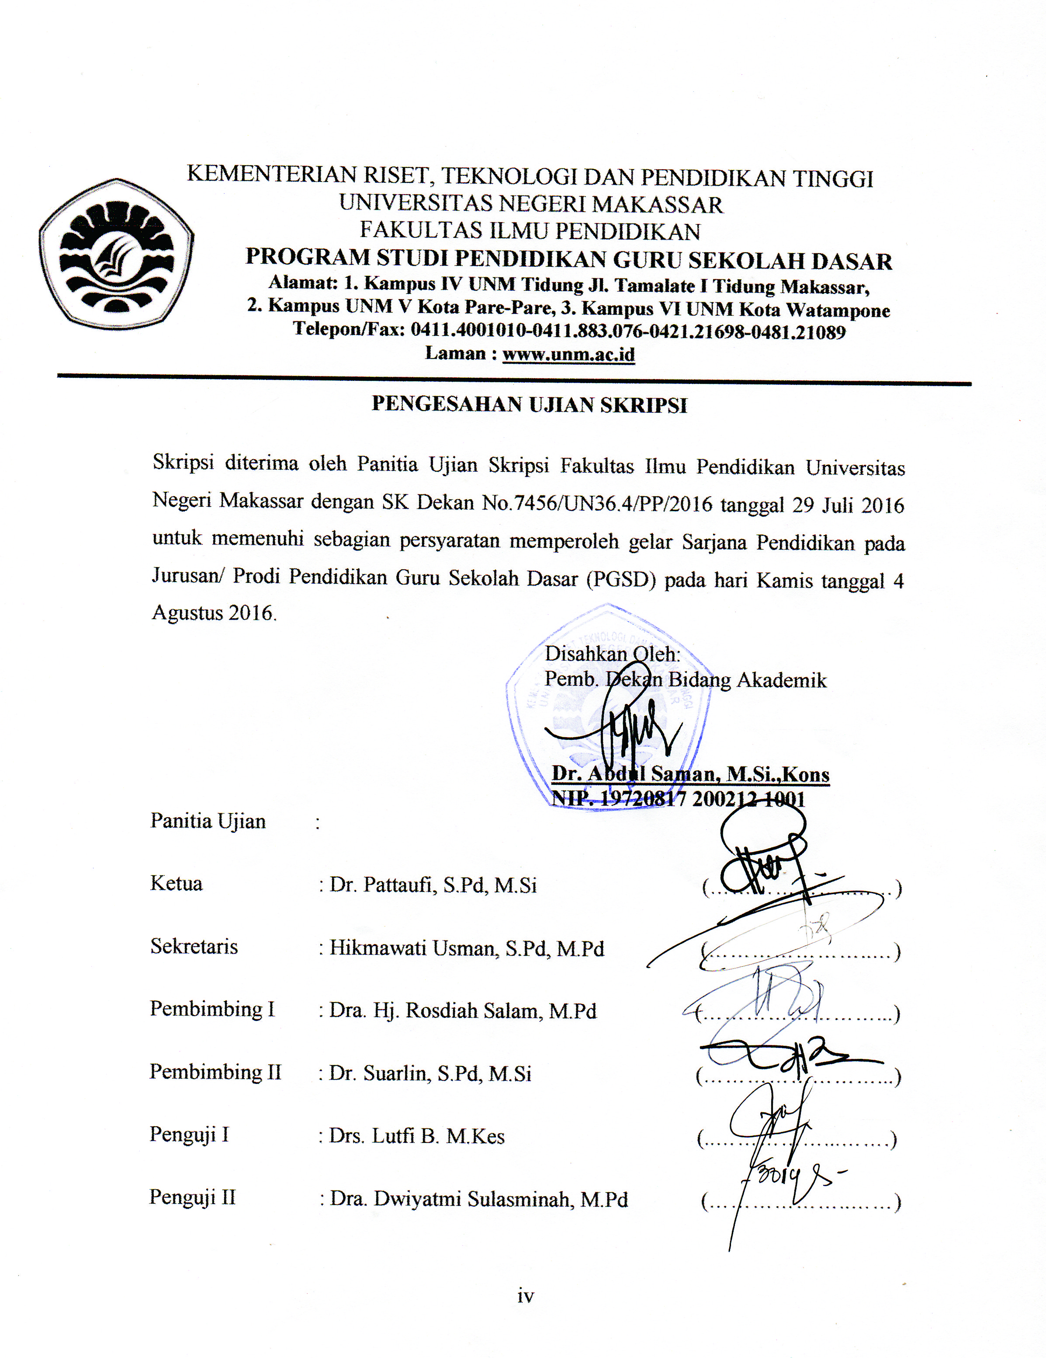

KEMENTERIAN RISET, TEKNOLOGI DAN PENDIDIKAN TINGGI
UNIVERSITAS NEGERI MAKASSAR
FAKULTAS ILMU PENDIDIKAN
PROGRAM STUDI PENDIDIKAN GURU SEKOLAH DASAR
Alamat: 1. Kampus IV UNM Tidung Jl. Tamalate I Tidung Makassar,
2. Kampus UNM V Kota Pare-Pare, 3. Kampus VI UNM Kota Watampone
Telepon/Fax: 0411.4001010-0411.883.076-0421.21698-0481.21089
Laman : www.unm.ac.id

PERSETUJUAN PEMBIMBING

Skripsi dengan Judul Penerapan Metode Simulasi untuk Meningkatkan Hasil Belajar Siswa pada Mata Pelajaran IPS Kelas IV SD Negeri Malewang Kota Makassar.

Atas Nama:

Nama : Nurfadillah
NIM : 1247041029
Jurusan/Prodi : Pendidikan Guru Sekolah Dasar
Fakultas : Ilmu Pendidikan

Setelah diperiksa dan diteliti, serta dilaksanakan ujian Skripsi pada hari Kamis tanggal 4 Agustus 2016 dan dinyatakan LULUS.
Makassar, Agustus 2016

Pembimbing I Pembimbing II

Dra. Hj. Rosdiah Salam, M.Pd Dr. Suarlin, S.Pd, M.Si
NIP. 19620310 198703 2 002 NIP. 19700707 200604 1 001

Disahkan :
Ketua Prodi PGSD FIP UNM

Ahmad Syawaluddin, S.Kom,M.Pd
NIP. 19741025 200604 1 001
KEMENTERIAN RISET, TEKNOLOGI DAN PENDIDIKAN TINGGI
UNIVERSITAS NEGERI MAKASSAR
FAKULTAS ILMU PENDIDIKAN
PROGRAM STUDI PENDIDIKAN GURU SEKOLAH DASAR
Alamat: 1. Kampus IV UNM Tidung Jl. Tamalate I Tidung Makassar,
2. Kampus UNM V Kota Pare-Pare, 3. Kampus VI UNM Kota Watampone
Telepon/Fax: 0411.4001010-0411.883.076-0421.21698-0481.21089
Laman : www.unm.ac.id

PENGESAHAN UJIAN SKRIPSI

Skripsi diterima oleh Panitia Ujian Skripsi Fakultas Ilmu Pendidikan Universitas Negeri Makassar dengan SK Dekan No.7456/UN36.4/PP/2016 tanggal 29 Juli 2016 untuk memenuhi sebagian persyaratan memperoleh gelar Sarjana Pendidikan pada Jurusan/ Prodi Pendidikan Guru Sekolah Dasar (PGSD) pada hari Kamis tanggal 4 Agustus 2016.
Disahkan Oleh:
Pemb. Dekan Bidang Akademik

Dr. Abdul Saman, M.Si.,Kons
NIP. 19720817 200212 1001
Panitia Ujian :
Ketua : Dr. Pattaufi, S.Pd, M.Si (………………..……)
Sekretaris : Hikmawati Usman, S.Pd, M.Pd (…………………..…)
Pembimbing I : Dra. Hj. Rosdiah Salam, M.Pd (……………………...)
Pembimbing II : Dr. Suarlin, S.Pd, M.Si (……………………...)
Penguji I : Drs. Lutfi B. M.Kes (..……………...…….)
Penguji II : Dr. Dwiyatmi Sulasminah, M.Pd (………………..……)

PERNYATAAN KEASLIAN SKRIPSI

Saya yang bertanda tangan dibawah ini:

Nama : Nurfadillah
Nim : 1247041029
Prodi : Pendidikan Guru Sekolah Dasar (PGSD S1)
Fakultas : Ilmu Pendidikan
Judul skripsi : Pengaruh Model Pembelajran Example Non Example terhadap Hasil Belajar Menulis Karangan Deskripsi Siswa Kelas IV SDN 025 Rappang Kecamatan Tapango Kabupaten Polewali Mandar.

Menyatakan dengan sebenarnya bahwa skripsi yang saya tulis ini benar merupakan hasil karya saya sendiri dan bukan merupakan pengambilan tulisan atau pikiran orang lain yang saya akui sebagai hasil tulisan atau pikiran sendiri.
Apabila dikemudian hari terbukti atau dapat dibuktikan bahwa skripsi ini hasil jiplakan, maka saya bersedia menerima sanksi atas perbuatan tersebut sesuai dengan ketentuan yang berlaku.

Makassar, 8 Agustus 2016

Yang membuat pernyataan

Nurfadillah
NIM. 1247041029

Moto
Yang terbaik adalah apa yang telah diberikan oleh Allah SWT
Berdo’a dan bekerja
Yang disertai dengan kesabaran dan ketabahan
Adalah kunci mencapai kesuksesan. (Nurfadillah)

.

Dengan segala kerendahan hati
Kuperuntukkan karya ini kepada ayahanda dan ibunda tercinta Nawas (alm.) dan Hapipah, serta keluarga dan sahabat- sahabatku
yang tersayang dengan tulus dan ihklas selalu berdo’a
serta membantu baik moril maupun material demi
keberhasilan penulis.
Semoga Allah SWT Memberikan Rahmat dan
Karunianya Kepada Kita Semua

ABSTRAK
NURFADILLAH. 2016. Pengaruh Model pembelajaran Example Non Example terhadap hasil Belajar Menulis Karangan Deskripsi Siswa Kelas IV SDN 025 Rappang Kecamatan Tapango Kabupaten Polewali Mandar. Skripsi. Dibimbing oleh Dra. Hj. Rosdiah Salam, M.Pd. dan Dr. Suarlin, S.Pd. M.Si, pada Program Studi Pendidikan Guru Sekolah Dasar (PGSD) Fakultas Ilmu Pendidikan Universitas Negeri Makassar.

Permasalahan penelitian adalah rendahnya hasil belajar menulis karangan deskripsi siswa kelas IV SDN 025 Rappang Kecamatan Tapango Kabupaten Polewali Mandar. Rumusan masalah dalam penelitian ini yaitu apakah ada pengaruh model pembelajaran Example Non Example terhadap Hasil Belajar Menulis karangan deskripsi siswa kelas IV SDN 025 Rappang Kecamatan Tapango Kabupaten Polewali Mandar?. Tujuan penelitian ini untuk mengetahui apakah ada pengaruh Model Pembelajaran Example Non Example terhadap hasil belajar menulis karangan deskripsi siswa kelas IV SDN 025 Rappang Kecamatan Tapango Kabupaten Polewali Mandar. Pendekatan yang digunakan dalam penelitian ini adalah kuantitatif dengan jenis penelitian pre-experiment, dengan design penelitian one-grup pretest-posttest design. Variabel penelitian terdiri atas dua, yaitu variabel bebas Model Pembelajaran Example Non Example dan variabel terikat hasil belajar menulis karangan deskripsi. Adapun populasi penelitian ini adalah siswa kelas IV SDN 025 Rappang Kecamatan Tapango Kabupaten Polewali Mandar dan tehnik sampling yang digunakan purposive sampling. Sampel dari penelitian ini adalah siswa kelas IVA SDN 025 Rappang Kecamatan Tapango Kabupaten Polewali Mandar dengan jumlah siswa 28 orang. Teknik pengumpulan data yang diguanakan adalah tes dan dokumentasi. Teknik analisis data yang digunakan yaitu analisis data deskriptif dan analisis data inferensial. Berdasarkan analisis data diperoleh hasil t_{hitung} > t_{tabel} (10,408 > 1,703), hasil penelitian menunjukkan bahwa ada pengaruh Model Pembelajaran Example Non Example terhadap Hasil Belajar Menulis Karangan Deskripsi Siswa Kelas IV SDN 025 Rappang Kecamatan Tapango Kabupten Polewali Mandar. Kesimpulan penelitian ini adalah Model Pembelajaran Example Non Example memberikan pengaruh terhadap Hasil Belajar Menulis karangan Siswa Kelas IV SDN 025 Rappang Kecamatan Tapango Kabupaten Polewali Mandar.

PRAKATA

Puji dan syukur kahadirat Allah SWT atas segala rahmat dan karuniaNya, penulis dapat menyelesaikan skripsi ini dengan judul Pengaruh Model Pembelajaran Example Non Example terhadap Hasil Belajar Menulis Karangan Deskripsi Siswa Kelas IV SDN 025 Rappang Kecamatan Tapango Kabupaten Polewali Mandar. Adapun penyusunan skripsi ini merupakan salah satu persyaratan dalam menyelesaikan pendidikan pada program studi Pendidikan Guru Sekolah Dasar (PGSD S1).
Penulis berusaha menyelesaikan skripsi dengan sebaik-baiknya sesuai dengan kemampuan dan pengetahuan yang penulis miliki, meskipun penulis menyadari bahwa keterbatasan, kelemahan serta kekurangan senantiasa pada diri penulis. Namun berkat berkah dari Allah SWT dan dorongan dari berbagai pihak maka skripsi ini dapat terselesaikan. Oleh karena itu kritik dan saran terhadap tulisan ini kami terima dengan tangan terbuka.
Dalam kesempatan ini penulis menyampaikan ucapan terimakasih kepada Dra. Hj. Rosdiah Salam, M.Pd selaku pembimbing I dan Dr. Suarlin, S.Pd, M.Si selaku pembimbing II yang telah sabar dan ikhlas meluangkan waktu, tenaga dan pikirannya dalam memberikan bimbingan, motivasi, dan saran yang sangat berharga untuk penulis selama penyusunan skripsi.
Selanjutnya, tak lupa pula penulis mengucapkan terima kasih yang sebesar-besarnya kepada :
- Prof. Dr. H. Husain Syam, M.TP. sebagai Rektor Universitas Negeri Makassar yang telah menerima penulis sebagai mahasiswa di Universitas Negeri Makassar.
- Dr. Abdullah Sinring, M.Pd. sebagai Dekan Fakultas Ilmu Pendidikan Universitas Negeri Makassar, Dr. Abdul Saman, M.Si Kons. sebagai Pembantu Dekan I, Drs. Muslimin, M.Ed. sebagai Pembantu Dekan II, Dr. Pattaufi, S.Pd, M.Si. sebagai Pembantu Dekan III dan Dr. Parwoto, M.Pd yang telah mengizinkan dan memberikan kesempatan kepada penulis untuk melaksanakan penelitian dan menyiapkan sarana dan prasarana yang dibutuhkan selama menempuh pendidikan di FIP UNM.
- Ahmad Syawaluddin, S.Kom., M.Pd. sebagai Ketua Prodi PGSD Universitas Negeri Makassar dan Muhammad Irfan, S.Pd, M.Pd. sebagai Sekertaris Prodi PGSD Universitas Negeri Makassar atas fasilitas yang diberikan kepada penulis selama menempuh pendidikan di PGSD FIP UNM.
- Dra. Hj. Rosdiah Salam, M.Pd selaku Ketua UPP PGSD Makassar Fakultas Ilmu Pendidikan Universitas Negeri Makassar yang dengan penuh perhatian dan memberikan bimbingan dan memfasilitasi penulis selama proses perkuliahan.
- Bapak dan Ibu dosen PGSD UPP Makassar yang telah memberikan bekal ilmu pengetahuan, motivasi, dan semangat kepada penulis selama menempuh pendidikan.
- Bapak Syarifuddin, S.Pd selaku kepala sekolah dan ibu Fadilah, S.Pd.I selaku wali kelas IV SDN 025 Rappang yang telah memberikan izin penelitian sehingga peneliti merasa sangat terbantu dalam penerapan dan pengembangan ilmu pengetahuan serta dalam penyelesaian skripsi ini.
- Saudara-saudaraku tercinta Hasriani, S.Ag, Hasrawati, S.Pd, Suardi, S.Pd, Nurhikmah, S.Pd.SD, Kurniah, S.Pd, Qadariah, A.Md. Kep, Muhammad Fadhli, S.Pd yang selalu memberikan dukungan dalam menyelesaikan studi.
- Buat sahabatku Rosdiana, Nurhikma, dan sahabatku Riska, Musliha, Rahmawati yang telah memberikan dukungan materi dan moril selama penulis mengikuti pendidikan di PGSD Universitas Negeri Makassar (UNM) serta seluruh rekan mahasiswa PGSD Universitas Negeri Makassar (UNM), khususnya kelas M1.3 yang senantiasa memberikan dorongan dan semangat sejak awal sampai akhir pendidikan di PGSD Universitas Negeri Makassar (UNM).
10. Siswa Kelas IV SDN 025 Rappang, selaku subjek penelitian yang telah ikut serta dalam penelitian ini.

Terima kasih juga kepada semua pihak yang penulis tidak sempat sebutkan namanya satu persatu. penulis hanya dapat memanjatkan doa kehadirat Allah SWT, semoga segala bantuan yang telah diberikan mendapat pahala. Dan dengan segala kerendahan hati penulis menyadari masih banyak terdapat kekurangan-kekurangan dalam penyusunan skripsi ini, sehingga penulis mengharapkan adanya saran dan kritik yang bersifat membangun dari semua pihak demi kesempurnaan skripsi ini. Akhirnya, semoga skripsi ini dapat bermanfaat bagi semua, Amin ya Robbal Alamin.

Makassar, 8 Agustus 2016

Penulis,

DAFTAR ISI
Halaman
SAMPUL i
HALAMAN SAMPUL ii
LEMBAR PERSETUJUAN iii
LEMBAR PENGEAHAN iv
PERNYATAAN KEASLIAN SKRIPSI v
MOTO vi
ABSTRAK vii
PRAKATA viii
DAFTAR ISI xii
DAFTAR TABEL xiv
DAFTAR GAMBAR xv
DAFTAR LAMPIRAN xvi
BAB I PENDAHULUAN 1
- Latar Belakang Masalah 1
- Rumusan Masalah 5
- Tujuan Penelitian 6
- Manfaat Penelitian 6

BAB II KAJIAN PUSTAKA, KERANGKA PIKIR, DAN HIPOTESIS PENELITIAN 8

A. Kajian Pustaka 8
1. Model pembelajaran Example Non Example 8
2. Belajar 11
3. Faktor-Faktor yang Mempengaruhi Belajar 13
4. Hasil Belajar 16
5. Hakikat Menulis 18
B. Kerangka Pikir 30
C. Hipotesis Penelitian 32

BAB III METODE PENELITIAN 33
- Pendekatan dan Jenis Penelitian 33
- Variabel dan Desain Penelitian 33
- Definisi Operasional 34
- Tempat dan Waktu Pelaksanaan 35
- Populasi dan Sampel 35
- Teknik dan Prosedur Pengumpulan Data 36
- Teknik Analisis Data 38

BAB IV HASIL PENELITIAN DAN PEMBAHASAN 42
- Hasil Penelitian 42
- Pembahasan 49

BAB V KESIMPULAN DAN SARAN
- Kesimpulan 53
- Saran 53

DAFTAR PUSTAKA 55
LAMPIRAN 57
RIWAYAT HIDUP

DAFTAR TABEL

Tabel Judul Halaman
Tabel 3.1: Tabel Jumlah Siswa Kelas IVA 36

Tabel 3.2 : Tabel Kategori Penilaian Hasil Belajar Siswa 39

Tabel 4.1: Distribusi Data Pretest dan Posttest 44

Tabel 4.2 : Distribusi Data Pretest 45

Tabel 4.3 : Distribusi Data Posttest 46

Tabel 4.4 : Pengujian hipotesis hasil pretest dan posttest 49

DAFTAR GAMBAR/ BAGAN
Gambar Hal
2.1 Kerangka Pikir 31
4.1 Diagram Batang Hasil Analisis Nilai Pretest 45
4.2 Diagram Batang Hasil Analisis Nilai Posttest 47

DAFTAR LAMPIRAN
Lampiran Judul Halaman
Lampiran 1 : Instrumen Penelitian Pretest 58
Lampiran 2 : Lembar Jawaban 59
Lampiran 3 : Rubrik Penilaian untuk Instrument Penelitian Pretest 60
Lampiran 4 : Instrumen Penelitian Posttest 61
Lampiran 5 : Lembar Jawaban 62
Lampiran 6 : Rubrik Penilaian untuk Instrument Penelitian Posttest 63
Lampiran 7 : Rencana Pelaksanaan Pembelajaran (RPP pertemuan ke-1) 64
Lampiran 8 : Lembar Kerja Siswa 69
Lampiran 9 : Soal Evaluasi 71
Lampiran 10 : Rubrik Penilaian Tes Evaluasi 73
Lampiran 11 : Rencana Pelaksanaan Pembelajaran (RPP pertemuan ke-2) 76
Lampiran 12 : Lembar Kerja Siswa 81
Lampiran 13 : Rubrik Penilaian Menulis Karangan Deskripsi 83
Lampiran 14 : Data Hasil Instrumen Pretest 84
Lampiran 15 : Data Hasil Instrumen Posttest 85
Lampiran 16 : Output Uji Normalitas 86
Lampiran 17 : Output Uji t-test 89
Lampiran 18 : Uji hipotesis dengan menggunakan rumus 90
Lampiran 19 : Daftar nilai t tabel 91
Lampiran 20 : Dokumentasi Kegiatan 92

